**ГОСУДАРСТВЕННОЕ БЮДЖЕТНОЕ ОБЩЕОБРАЗОВАТЕЛЬНО УЧРЕЖДЕНИЕ «ШКОЛА С УГЛУБЛЕННЫМ ИЗУЧЕНИЕМ ОТДЕЛЬНЫХ ПРЕДМЕТОВ №114 ГОРОДСКОГО ОКРУГА ДОНЕЦКА » ДОНЕЦКОЙ НАРОДНОЙ РЕСПУБЛИКИ**

**БРЕЙН-РИНГ**

**НА ТЕМУ:**

«ПОЛИТИКА И ГОСУДАРСТВО»

Подготовила

Учитель

Мотылёва Н.М.

Донецк 2025

**Цель:** Учащиеся должны уяснить , что означает слово «политика» и каковы различные точки зрения на причины появления государства; а также какую роль они играют в жизни общества.

**Учитель:** Тема нашего брей-ринга «Политика и государство» . Слова «политический» мы слышим ежедневно: политическая организация, политическая информация т.п. Газеты , радио, телевидение , рассказывают о политике, о политических новостях. Каждый член общества занимает в нем определенное социальное положение. В то же время все мы, живущие в нашей республике, независимо от социального статуса и национальной принадлежности , являемся гражданами государств. Что же такое государство и что такое быть гражданином? Эти вопросы более подробно рассмотрим сегодня на брей-ринге.

**Учитель:** В брей-ринге принимают участие две команды. Команда «Республиканцы» и команда «Фемида» Обе команды подготовили вопросы по заранее заданной теме, которые и зададут друг другу.

Члены жюри сегодняшней встречи:

1)Капитан полиции Терентьева Галина Григорьевна;

2) Завуч по учебно-воспитательной работе Лебедева Светлана Жановна

3) Учитель истории и обществознания Мотылева Наталья Михайловна;

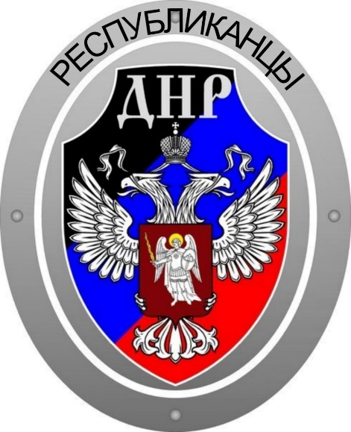

**Вопросы команды «Республиканцы»**

Вопрос 1: Какое из двух приведённых ниже положений отражает федеративный характер государственного устройства США:

1) Президент является главой исполнительной власти;

2) Американские штаты имеют свои конституции?

Поясните свой ответ.

Вопрос 2: В Великобритании портфель премьер-министра монарх вынужден автоматически предлагать лидеру парламентского большинства. О каком положении парламента в системе высших органов власти страны свидетельствует этот факт?

Вопрос 3: Что присуще федеративному государственному устройству?

Вопрос 4: Что такое гражданство?

Вопрос 5: В чём выражается суверенитет государства?

Вопрос 6: На основе, каких признаков можно сделать вывод о наличии в обществе государственного устройства?

Вопрос 7: Назовите поэтов, которые писали о государстве?

Вопрос 8: В чём сущность любой власти?

Вопрос 9: В чём состоит связь политики и власти?

Вопрос 10: Что такое СМИ? Как они влияют на политическую жизнь?

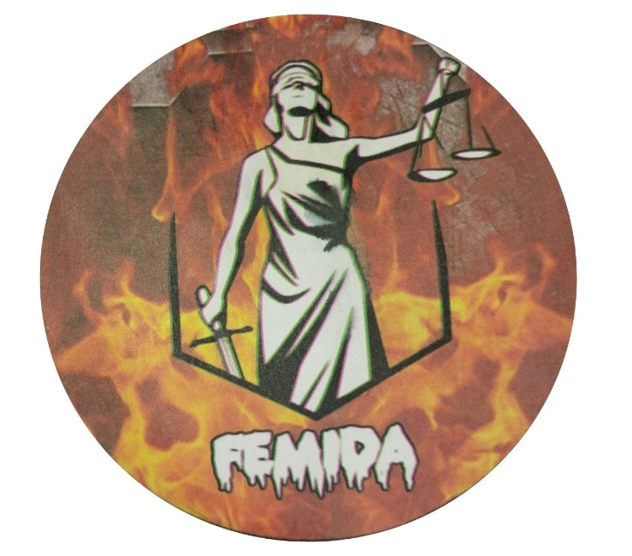

**Вопросы команды «Фемида»**

Вопрос 1: Широко известны строки из стихотворения Н. А. Некрасова:

Поэтому можешь ты не быть,

Но гражданином быть обязан.

А что такое гражданин?

Отечества достойный сын.

Объясни, что значит, на твой взгляд, быть сегодня достойным сыном Отечества.

Вопрос 2: Какое государство называют унитарным?

Вопрос 3: Как возникали государства в древности, какие изменения в государственном устройстве России XVIII века говорили об установлении абсолютной монархии?

Вопрос 4: Какую форму государственного устройства имеет США, Россия и Грузия?

Вопрос 5: Как вы понимаете термин «политика»? Объясните и назовите термин.

Вопрос 6: Что входит в сферу политики?

Вопрос 7: Что такое политическая власть? Какую роль она играет в жизни общества?

Вопрос 8: Функции политики.

Вопрос 9: Кто не является носителем политики?

Вопрос 10: Ребята вы сейчас должны разгадать вопросы кроссворда и заполнить eго:

1) Благодаря большому влиянию на общественное мнение, её называют «четвёртой властью»

2) Организация или группа выступавшая против господствующей политики.

3) За счёт них складывается бюджет страны.

4) Родина демократии.

5) Борьба за неё является главным признаком политической партии.

6) Как с греческого переводится слово «политика».

7) Политический принцип, согласно которому президент России не может быть привлечен к уголовной ответственности.

8) Форма правления, преобладавшая в Древнем мире и в Средние века.

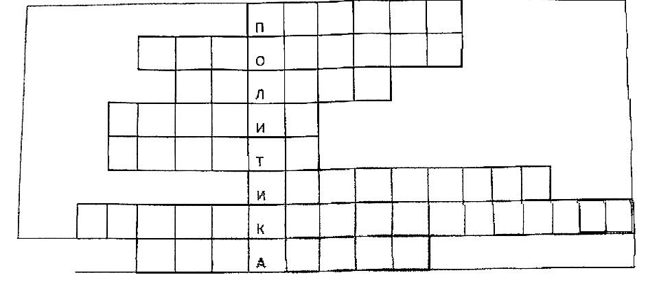

**ОТВЕТЫ:**

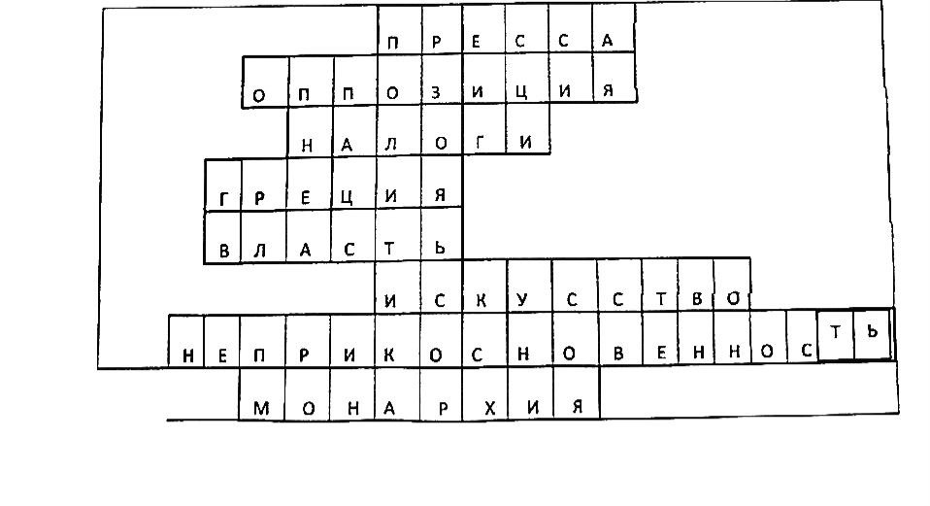

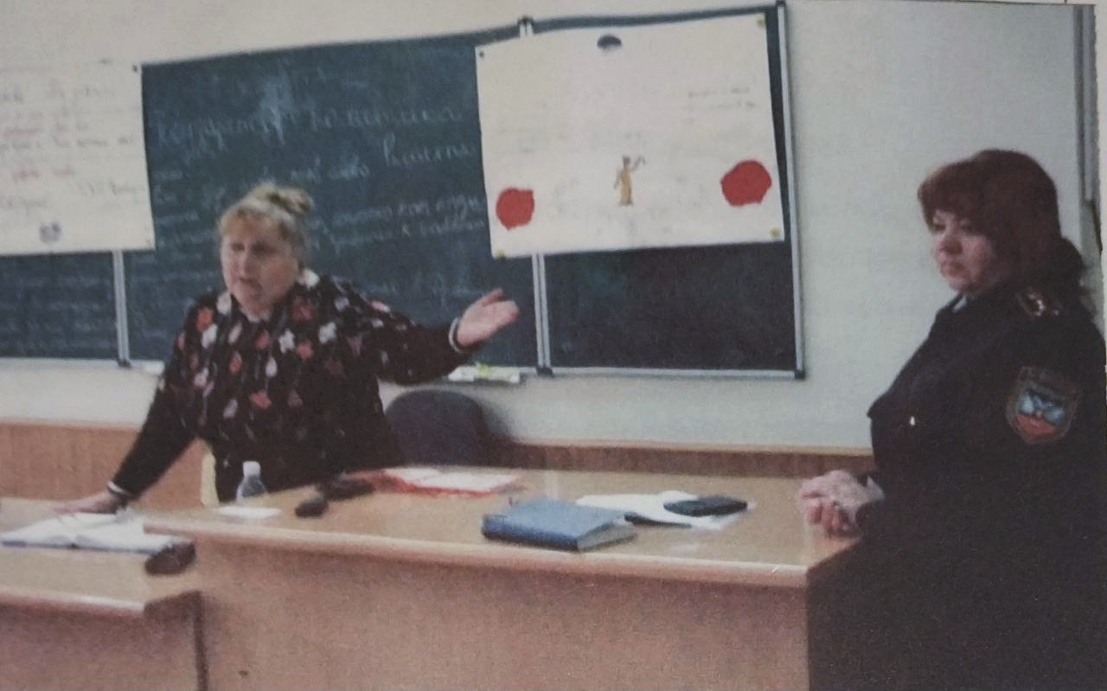

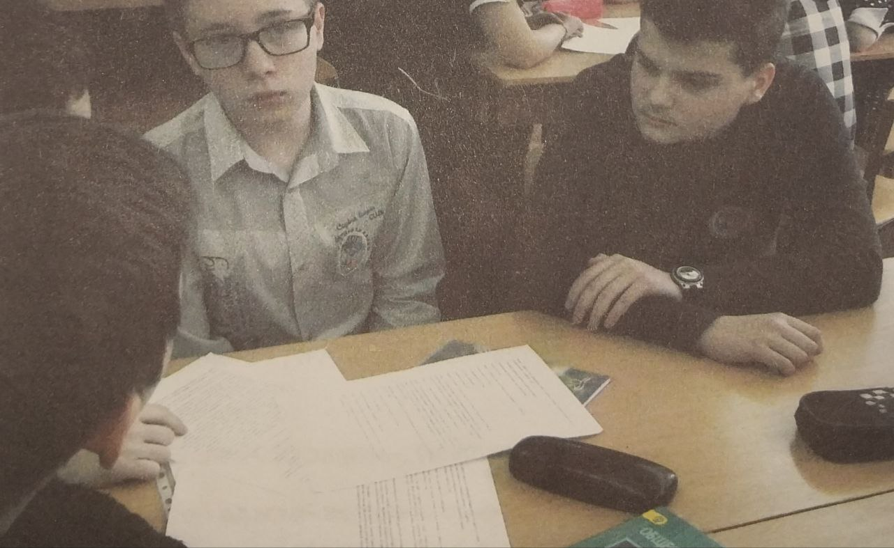

**Ответы команды « Республиканцы»**

Ответ 1: Второе положение отражает федеративный характер государственного устройства США, потому что в США в каждом отдельном штате имеются свои законы, а значит и свои конституции. Вообще они все очень похожи ,но все имеют свои некоторые изменения или поправки.

Ответ 2: Этот факт свидетельствует о том, что парламент является главным законодательным органом Великобритании, или государства с конституционной монархией.

Ответ 3: 1) Отдельные территории, которые обладают значительной самостоятельностью ( штаты, республики)

2)Наряду с общим законом на этих территориях действует и собственные законы и органы управления.

Ответ 4: Это принадлежность человека какому-либо государству, сопровождающуюся обязательствами как человека перед государством, так и государства перед человеком.

Ответ 5: Суверенитет государства выражается в следующих моментах: Территория государства неприкосновенно. Границы нерушимы ( это закреплено в уставе Суверенное государство никому не подчиняется. Никакое другое государство не вправе издавать указы и распоряжения в отношении суверенного государства. Суверенитет государства не безграничен. Он должен существовать в рамках международного права и правового поля.

Ответ 6: Основными признаками государства являются: наличие определенной территории, суверенитета, широкая социальная база, монополия на легитимное насилие, право сбора налогов , публичный характер власти, наличие государственной символики.

Ответ 7: Ломоносов, Пушкин, Карамзин, Некрасов.

Ответ 8: Сущность любой власти- верховенство над своим народом и обеспечение наилучших условий для жизни граждан. Также отстаивание интересов страны на мировой арене, стремление к независимости во всех ключевых отраслях и укрепление военной мощи страны, а также обеспечение суверенитета.

Ответ 9: Связь состоит в навязывании своей воли, политика конкретизирует более обширное понятие власти. Власть в общем может распространяться на все сферы жизни

людей, а политика существует только в государстве, возникает с его появлением и характеризует властные отношения внутри него.

Ответ 10: СМИ- система органов публичной передачи информации с помощью технических средств. СМИ оказывает огромное влияние на политическую жизнь, так как народ узнает все политические новости из газет, телевидения и т.п. то есть мнения людей о какой-либо ситуации будет напрямую зависеть от того, что они прочитают или услышат.

**Ответы команды «Фемида»**

Ответ 1: Быть достойным сыном Отечества, значит пользоваться определёнными правами и нести необходимые обязанности по отношению к своему государству, вести активное и осмысленное участие в политической жизни страны, в выборе важнейших государственных решений, уважать историческое прошлое своего народа.

Ответ 2: Унитарное государство- такая форма государственного устройства, которая характеризуется следующими признаками: единая конституция и единая правовая система; единая система органов в государственной власти и управления; единое гражданство ; единство судебной системы и осуществление правосудия на основе единых норм; деление государства на административно-территориальные единицы, органы управления, которых регулируют общегосударственными правовыми нормами и подчинены центральным органам государственной власти и управления.

Вопрос3: Под абсолютной монархией принято понимать сосредоточение власти в «одних руках». Свидетельством установления абсолютной монархии в России в 18 веке могут служить следующие изменения в государственном устройстве:

1) Вся полнота государственной власти находится в руках одной личности. Монарху принадлежит высшая законодательная, исполнительная и судебная власть. Он также является главнокомандующим армии.

2) Вмешательство государства во все сферы общественной и частной жизни.

3) Усиление роли государства в установлении деталей на права и обязанности сословий и социальных групп.

4) Политика дальнейшего закрепощения крестьян

5) Упразднение Боярской Думы, которая превратилась в периодически созываемое совещание приказных судей.

Вопрос 4: Федеративную

Вопрос 5: Политика- это сфера деятельности, связанная с отношениями между соц. группами, основным содержанием которой является проблема завоевания и использования гос. власти. Политика- искусство отношений между государствами.

Вопрос 6: Что входит в сферу политики: общие интересы и цели обществ, выработанные правила , по которым распределяют роли и функции между людьми.

Вопрос 7: Политическая власть- это способность и возможность проводить определённую политику, используя политические партии, организации государство.

Вопрос 8: 1) Охрана правового порядка, безопасности людей. Прав и свобод граждан;

2) Обеспечение делового партнерства и сотрудничества;

3) Защита гос. суверенитета.

Вопрос 9: В соответствии с принятой периодизацией истории мировой цивилизации, **основными этапами** формирования и развития зарубежной политической мысли являются: Древний мир, Средневековье. Эти этапы определяют хронологический подход к изучению политической мысли, позволяют уяснить последовательность формирования и обогащения отдельных идей, теорий и концепций, выявить в них общее и особенное в различные эпохи развития политической науки. Наряду с этим, для более глубокого и всестороннего осмысления содержания политической мысли, целесообразно, использовать проблемно-теоретический подход. Он позволяет выделять социальные истоки отдельных политических теорий и концепций, рассматривать их в непосредственной связи с общественным развитием. Политическая мысль **Древнего мира** зародилась в Египте, Месопотамии (Вавилония, Ассирия, Хеттское царство), Индии, Китае и других восточных цивилизациях. Преимущественно она базировалась на религиозно-мифологических представлениях людей о происхождении мира, об общественном устройстве и природе власти. Различные версии божественного происхождения власти нашли отражение в политико-религиозных документах.

Заключающие слово завуча по учебно-воспитательной работе Лебедева Светлана Жановна: Русский философ Н.А.Бердяев сказал, что « Государство существует не для того , чтобы превращать земную жизнь в рай, а для того, чтобы помешать ей окончательно превратиться в ад».

Мы с этим вполне согласны!